**АДМИНИСТРАЦИЯ**

**МУНИЦИПАЛЬНОГО ОБРАЗОВАНИЯ**

**БОГОРОДИЦКИЙ РАЙОН**

**РАСПОРЯЖЕНИЕ**

|  |  |
| --- | --- |
| от 03.02.2025 | № 24Р |

**Об организации ярмарки выходного дня по реализации продовольственных товаров на территории муниципального образования город Богородицк Богородицкого района в 2025 году**

В соответствии с Федеральным законом от 06.10.2003 № 131-ФЗ «Об общих принципах организации местного самоуправления в Российской Федерации», Федеральным законом от 28.12.2009 № 381-ФЗ «Об основах государственного регулирования торговой деятельности в Российской Федерации», распоряжением Правительства Российской Федерации №208-р от 30.01.2021 «О рекомендациях органам исполнительной власти субъектов РФ и органам местного самоуправления по вопросу о новых возможностях для розничного сбыта товаров», постановлением администрации Тульской области от 30.12.2022 №902 «Об утверждении порядка организации ярмарок и продажи товаров (выполнения работ, оказания услуг) на них», на основании Устава городского поселения город Богородицк Богородицкого муниципального района Тульской области и на основании Устава Богородицкого муниципального района Тульской области администрация муниципального образования Богородицкий район

1. Согласиться с предложением индивидуального предпринимателя Авдеевой Натальи Николаевны организовать в 2025 году ярмарку выходного дня по реализации продовольственных товаров по адресу: г. Богородицк, ул. Садовая д.19 кадастровый номер помещения 71:25:010201:3308(приложение 1) с 01.02.2025 по 31.12.2025 года.

2.Установить даты проведения в 2025 году ярмарки выходного дня по адресу г. Богородицк, ул. Садовая д.19 кадастровый номер помещения 71:25:010201:3308 (приложение2).

3.Сектору информационного обеспечения администрации муниципального образования Богородицкий район разместить настоящее распоряжение на официальном сайте администрации муниципального образования Богородицкий район в сети «Интернет» <https://bogoroditsk.tularegion.ru>.

4. Распоряжение вступает в силу со дня подписания.

|  |  |  |
| --- | --- | --- |
| **Глава администрации муниципального образования Богородицкий район** |  | **В.В. Игонин** |

Приложение 1

к распоряжению администрации

МО Богородицкий район

№ 24Р от 03.02.2025

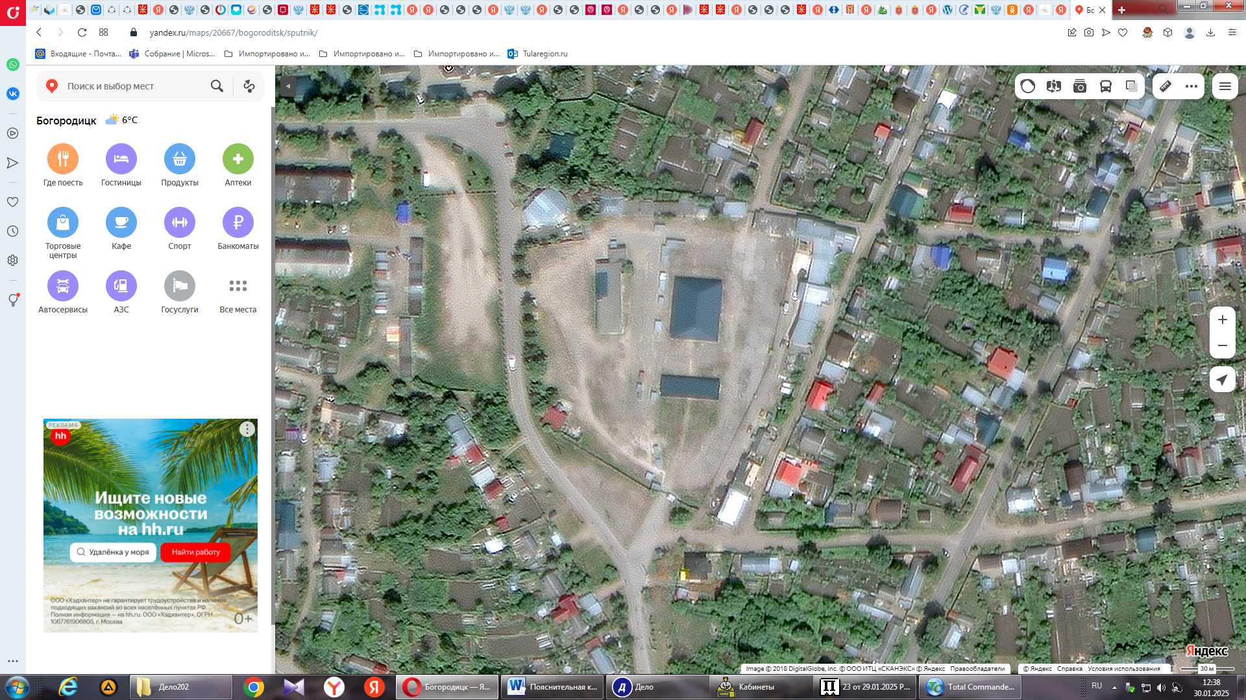

**продуктовый павильон**

**Торговые ряды**

# Приложение 2

к распоряжению администрации

муниципального образования

Богородицкий район

№ 24Р от 03.02.2025

|  |  |  |
| --- | --- | --- |
| **№ лота** | **Адрес места расположения ярмарки(закрытые павильоны)** | **Дата проведения ярмарки** |
| 1 | г. Богородицк, ул. Садовая, д.19 | 01.02-2025-02.02.2025 |
| 2 | г. Богородицк, ул. Садовая, д.19 | 08.02.2025-09.02.2025 |
| 3 | г. Богородицк, ул. Садовая, д.19 | 15.02.2025-16.02.2025 |
| 4 | г. Богородицк, ул. Садовая, д.19 | 22.02.2025-23.02.2025 |
| 5 | г. Богородицк, ул. Садовая, д.19 | 01.03.2025-02.03.2025 |
| 6 | г. Богородицк, ул. Садовая, д.19 | 08.03.2025-09.03.2025 |
| 7 | г. Богородицк, ул. Садовая, д.19 | 15.03.2025-16.03.2025 |
| 8 | г. Богородицк, ул. Садовая, д.19 | 22.03.2025-23.03.2025 |
| 9 | г. Богородицк, ул. Садовая, д.19 | 29.03.2025-30.03.2025 |
| 10 | г. Богородицк, ул. Садовая, д.19 | 05.04.2025-06.04.2025 |
| 11 | г. Богородицк, ул. Садовая, д.19 | 12.04.2025-13.04.2025 |
| 12 | г. Богородицк, ул. Садовая, д.19 | 19.04.2025-20.04.2025 |
| 13 | г. Богородицк, ул. Садовая, д.19 | 26.04.2025-27.04.2025 |
| 14 | г. Богородицк, ул. Садовая, д.19 | 03.05.2025-04.05.2025 |
| 15 | г. Богородицк, ул. Садовая, д.19 | 11.05.2025-12.05.2025 |
| 16 | г. Богородицк, ул. Садовая, д.19 | 17.05.2025-18.05.2025 |
| 17 | г. Богородицк, ул. Садовая, д.19 | 24.05.2025-25.05.2025 |
| 18 | г. Богородицк, ул. Садовая, д.19 | 31.05.2025-01.06-2025 |
| 19 | г. Богородицк, ул. Садовая, д.19 | 07.06.2025-08.06.2025 |
| 20 | г. Богородицк, ул. Садовая, д.19 | 14.06.2025-15.06.2025 |
| 21 | г. Богородицк, ул. Садовая, д.19 | 21.05.2025-22.06.2025 |
| 22 | г. Богородицк, ул. Садовая, д.19 | 28.06.2025-29.06.2025 |
| 23 | г. Богородицк, ул. Садовая, д.19 | 05.07.2025-06.07.2025 |
| 24 | г. Богородицк, ул. Садовая, д.19 | 12.07.2025-13.07.2025 |
| 25 | г. Богородицк, ул. Садовая, д.19 | 19.07.2025-20.07.2025 |
| 26 | г. Богородицк, ул. Садовая, д.19 | 26.07.2025-27.07.2025 |
| 27 | г. Богородицк, ул. Садовая, д.19 | 02.08.2025-03.08.2025 |
| 28 | г. Богородицк, ул. Садовая, д.19 | 09.08.2025-10.08.2025 |
| 29 | г. Богородицк, ул. Садовая, д.19 | 16.08.2025-17.08.2025 |
| 30 | г. Богородицк, ул. Садовая, д.19 | 23.08.2025-24.08.2025 |
| 31 | г. Богородицк, ул. Садовая, д.19 | 30.08.2025-31.08.2025 |
| 32 | г. Богородицк, ул. Садовая, д.19 | 06.09.2025-07.09.2025 |
| 33 | г. Богородицк, ул. Садовая, д.19 | 13.09.2025-14.09.2025 |
| 34 | г. Богородицк, ул. Садовая, д.19 | 20.09.2025-21.09.2025 |
| 35 | г. Богородицк, ул. Садовая, д.19 | 27.09.2025-28.09.2025 |
| 36 | г. Богородицк, ул. Садовая, д.19 | 04.10.2025-05.10.2025 |
| 37 | г. Богородицк, ул. Садовая, д.19 | 11.10.2025-12.10.2025 |
| 38 | г. Богородицк, ул. Садовая, д.19 | 18.10.2025-19.10.2025 |
| 39 | г. Богородицк, ул. Садовая, д.19 | 25.10.2025-26.10.2025 |
| 40 | г. Богородицк, ул. Садовая, д.19 | 01.11.2025-02.11.2025 |
| 41 | г. Богородицк, ул. Садовая, д.19 | 08.11.2025-09.11.2025 |
| 42 | г. Богородицк, ул. Садовая, д.19 | 15.11.2025-16.11.2025 |
| 43 | г. Богородицк, ул. Садовая, д.19 | 22.11.2025-23.11.2025 |
| 44 | г. Богородицк, ул. Садовая, д.19 | 29.11.2025-30.11.2025 |
| 45 | г. Богородицк, ул. Садовая, д.19 | 06.12.2025-07.12.2025 |
| 46 | г. Богородицк, ул. Садовая, д.19 | 13.12.2025-14.12.2025 |
| 47 | г. Богородицк, ул. Садовая, д.19 | 20.12.2025-21.12.2025 |
| 48 | г. Богородицк, ул. Садовая, д.19 | 27.12.2025-28.12.2025 |

**Начальник отдела**

**экономического развития,**

**предпринимательства и**

**сельского хозяйства Т.Н. Правоторова**